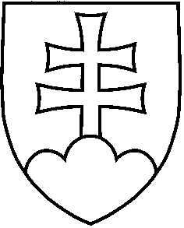

UZNESENIE VLÁDY SLOVENSKEJ REPUBLIKY
č.
z ............ 2018

k návrhu na odvolanie predstaviteľa SR
v Dunajskej komisii

Číslo materiálu:
Predkladateľ: | minister zahraničných vecí a európskych záležitostí Slovenskej republiky

Vláda

A. súhlasí

A.1. s návrhom na odvolanie predstaviteľa SR v Dunajskej komisii podľa predloženého návrhu,

B. odvoláva

B.1. Rastislava Káčera z funkcie predstaviteľa SR v Dunajskej komisii,

C. berie na vedomie

C.1. akreditáciu Veľvyslanectva SR v Budapešti pre Dunajskú komisiu

Vykoná: minister zahraničných vecí a európskych záležitostí SR

